2009年11月20日
買う市 株式会社
**********************************************************************

livedoor デパート、「2009年クリスマス特集」を開始

～3部構成によるユニーク商品の廉価販売～

**********************************************************************

買う市株式会社（本社：東京都千代田区飯田橋4-7-1 ロックビレイビル、代表取締役社長：松浦義幹、資本金：2億4000万円）は、当社が企画・運営する「livedoor デパート」において、「2009年クリスマス特集」を12月25日（金）まで実施します。

本特集 URL：http://depart.livedoor.com/special/feature_content?id=18779.html

買う市は「livedoor デパート」「livedoor BOOKS」「livedoor リサイクル」「買う市ショッピングモール」「商品検索 freec」等を運営するインターネットカンパニーです。
「livedoor デパート」は、ポータルサイト「livedoor」の公式ショッピングモールです。

「2009年クリスマス特集」は、第1弾の「準備編」、第2弾の「プレゼント編」、第3弾の「ディナー編」の3部構成からなり、『大切な人と過ごす聖なる夜を一生の忘れられない思い出にしよう』というサブタイトルにふさわしいユニークな商品を種々ラインナップしていきます。また、番外編として「一人ぼっち編」も展開、一人でクリスマスが楽しめる商品も用意しています。

すでに開始した第1弾「準備編」では、ブルーフォックスのマフラーが1万6254円（税込、標準価格2万6250円の38％引き）、ブルガリの香水ブールオムが2890円（税込、標準価格1万815円の73％引き）、ボスタのメンズ腕時計が9800円（税込、標準価格5万8000円の83％引き）と、クリスマスまでにそろえたい商品がいずれも特別割引価格での販売となります。また、11月26日（木）からスタートする第2弾「プレゼント編」、12月7日（月）からスタートする第3弾「ディナー編」でも、クリスマスに最適な商品を厳選し、特価販売を行います。

買う市では本特集により顧客のクリスマス気分を盛り上げるとともに、すでに開催中の「5周年キャンペーン」との相乗効果も図っていく予定です。（http://depart.livedoor.com/anniversary/5th/sale01.html?iid=5th_009top）。

【2009年クリスマス特集ページ】
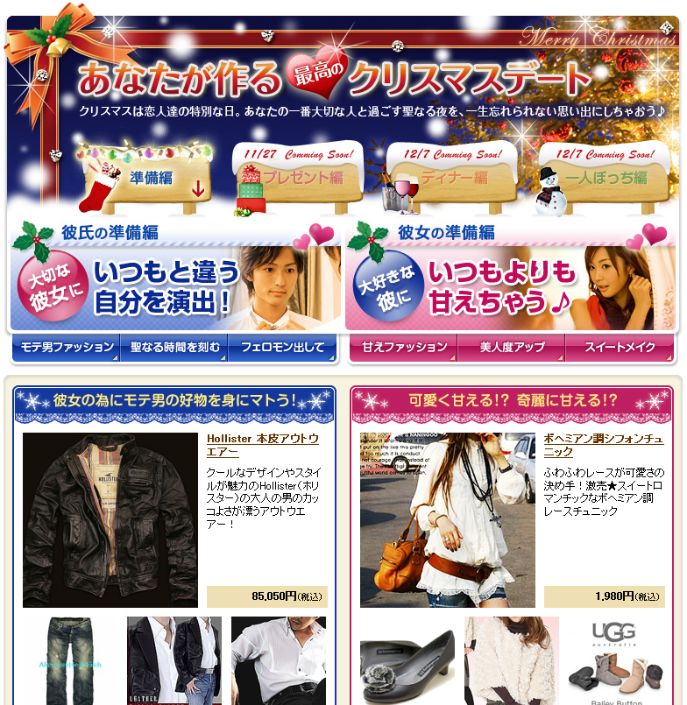

上記の商品名/会社名/著作の名称等は各社の登録商標または商標です。

■買う市 株式会社について http://corp.cau1.com/
ショッピングモール事業と書籍を中心とした直販サービス事業、さらにテナント向けのサービス事業などを展開し、インターネットショッピングサービスにおいて業界基準以上のサービスはもとより、付加価値の高い新たなサービスを構築し、利用顧客や出店テナントが常に満足できる“インターネットショッピング総合サプライヤー”を目指しています。

〔買う市が運営するショッピングサイト〕
livedoor デパート http://depart.livedoor.com/
livedoor BOOKS http://books.livedoor.com/
livedoor リサイクル http://recycle.livedoor.com/
買う市ショッピングモール http://mall.cau1.com/
freec http://freec.cau1.com/

＜本件に関するお問い合わせ＞
買う市 株式会社 担当：林 奈穂子
電話：03-5226-1841
E-mail: pr@cau1.net

【主な商品】

1、【83％引き】シャツの袖からアンティークで彼女を酔わす♪Bosta（ボスタ）メンズ腕時計
販売価格：9800円（税込、標準価格：5万8000円）
http://tenant.depart.livedoor.com/t/iris-jwl/item4024502.html
2、【92％引き】ロレックスサブマリーナタイプの自動巻き時計！J.HARRISON 自動巻き時計
販売価格：7777円（税込、標準価格：10万8045円）
http://tenant.depart.livedoor.com/t/stageup/item5198126.html
3、【60％引き】着けていることも、時間も忘れそうなほど。シリコンリストバンドウォッチ
販売価格：980円（税込、標準価格：2480円）
http://tenant.depart.livedoor.com/t/takasimaya/item5656411.html
4、【73％引き】メンズ人気香水No.1独走中！のBVLGARI[ブルガリ]プールオム
販売価格：2890円（税込、標準価格：1万815円）
http://tenant.depart.livedoor.com/t/kikumasa_corp/item3574835.html
5、【70％引き】特別なお洒落した時に付けるならコレしかない！BVLGARI ブラック
販売価格：3129円（税込、標準価格：1万474円）
http://tenant.depart.livedoor.com/t/beauty-fun/item5778669.html
6、【38％引き】巻くだけでゴージャス美人☆ブルーフォックス1/3カラー
販売価格：1万6254円（税込、標準価格：2万6250円）
http://tenant.depart.livedoor.com/t/just-just/item4930281.html
7、【15％引き】あなたに輝きとリッチさをプラス！kitson トートバッグ
販売価格：5900円（税込、標準価格：6980円）
http://tenant.depart.livedoor.com/t/livedoorshop/item5804207.html
8、【22％引き】異性を虜にする、究極の惚れ香水！？ミスティーノエル
販売価格：2415円（税込、標準価格：3129円）
http://tenant.depart.livedoor.com/t/just-just2/item5758374.html

※一部の商品については価格や割引率等が変動する場合があります。
※上記の商品名/会社名/著作の名称等は各社の登録商標または商標です。

